Учреждение образования

“БЕЛОРУССКИЙ ГОСУДАРСТВЕННЫЙ УНИВЕРСИТЕТ ИНФОРМАТИКИ И РАДИОЭЛЕКТРОНИКИ”

Кафедра интеллектуальных информационных технологий

Отчёт по лабораторной работе №1

по курсу “ПБЗ”

Выполнил студент группы 821701: Залесский А. А.

Проверила: Гракова Н. В.

**МИНСК**

**2020**

1. **Цель**

Приобрести навыки разработки интеллектуальных карт (MindMap), а также приобрести навыки планирования задач в рамках проекта.

1. **Задачи**
   1. Разработать интеллект-карту согласно варианту MindMap.
   2. Разработать диаграмму Ганта согласно варианту.
2. **Mind-map**

Вариант: Динозавры.

Для создания Mind-map использовался редактор Xmind. Данный редактор предоставляет удобный интерфейс, обширный набор шаблонов и все необходимые возможности для создания интеллект-карт. Однако для вставки картинок требуется приобрести платную версию данного продукта, из-за чего изображения в разработанной карте отсутствуют.

Кусочный вариант:

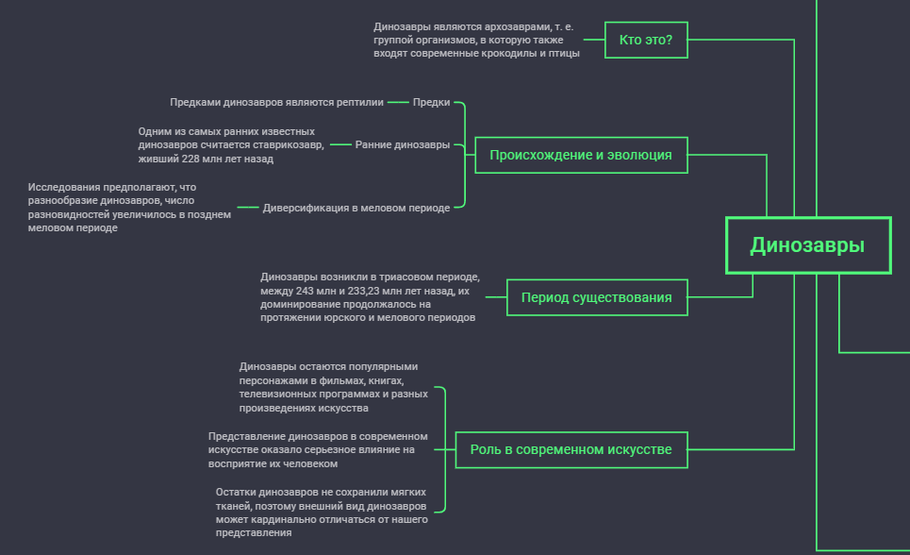

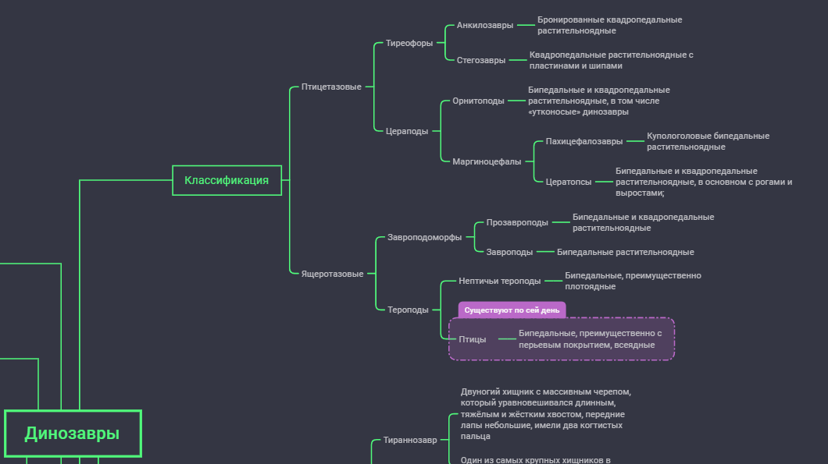

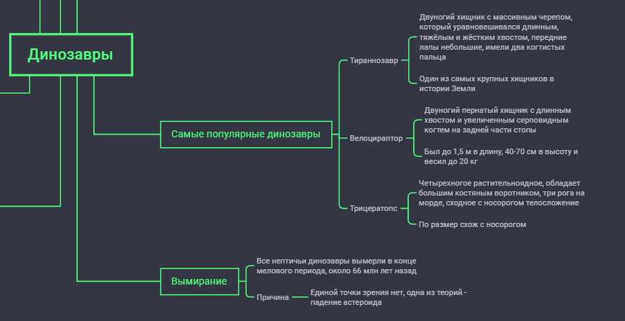

Полный варинат:

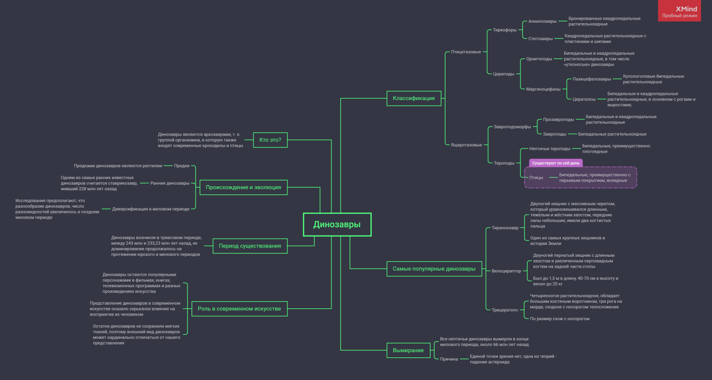

1. **Диаграмма Ганта**

Вариант: Изготовление фото.

Для разработки диаграммы Ганта использовался онлайн редактор GanttPro. Данный редактор предоставляет возможность создавать диаграммы Ганта онлайн, собирать свои команды и распределение задач в них, а также рассылку писем с упоминаниями о начале ближайших задач.

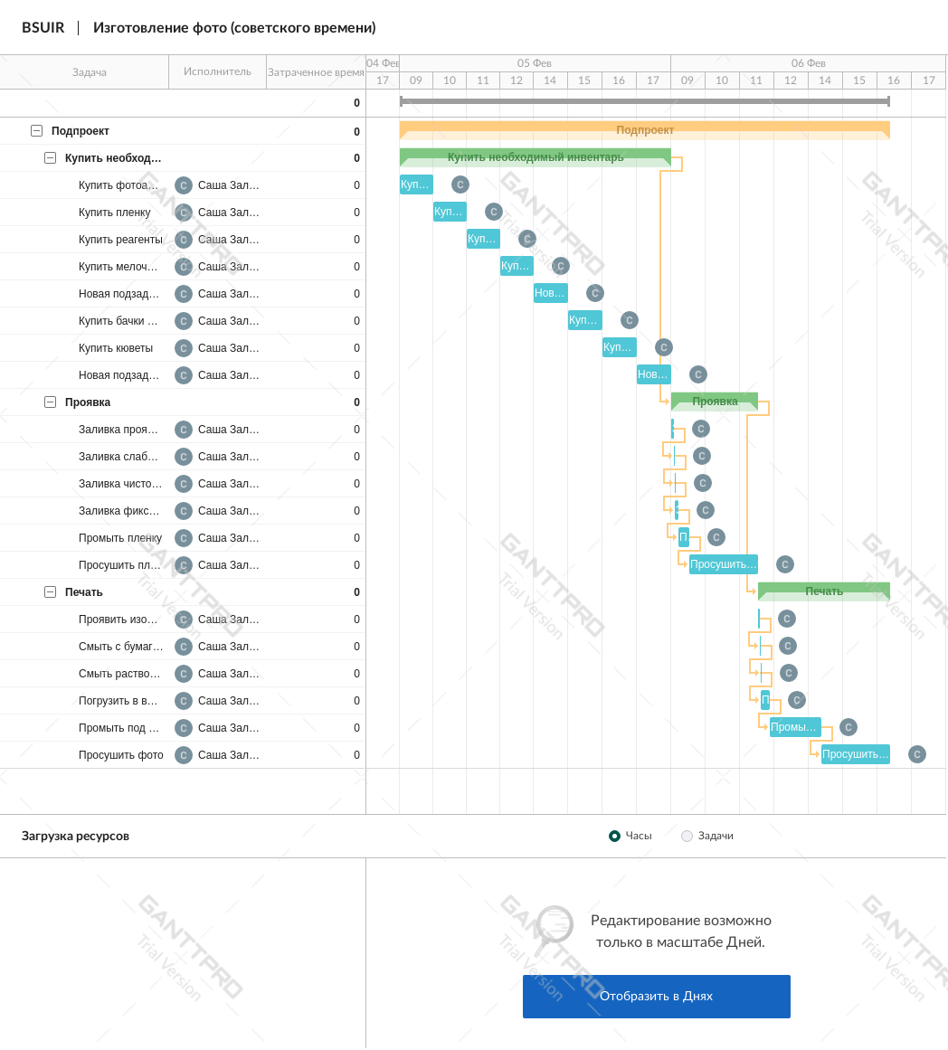

Полный список задач и подзадач:

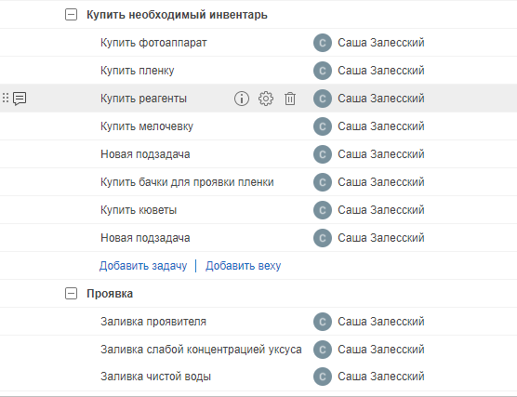

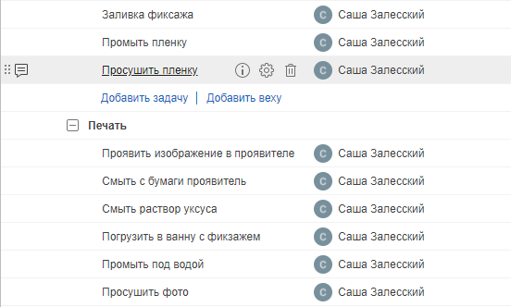

1. **Вывод**

В данной лабораторной работе были разработаны Mind-map и диаграмма Ганта. В ходе изучения процесса построения разработанных диаграмм, были приобретены и закреплены навыки планирования задач и структуризации информации, составления эстетичных интеллектуальных карт.